电子整机装备三化工作难点及解决方法研究
滕海云，苏伟
（中国电子科技集团公司第38研究所，安徽合肥 230088）
摘要：本文分析了电子整机装备三化工作存在的问题，总结企业三化管理体系建设经验，针对三化工作在组织与架构方面的难点问题，提出以“总体牵引、专业拉通”为核心理念建立三化工作组织，以“市场+技术、总体+专业、平台+模块”的综合方法构建三化顶层规划，并给出了具体方法和实际成效。对其它复杂产品系统开展三化工作也具有借鉴意义。
关键词：复杂产品系统；三化，通用化；系列化；组合化；模块；组织；架构
中图分类号：F273.1 文献标志码：A 文章编码：
Research on the difficulty and solution to the Generalization, Serialization and Combination of electronic complete equipment
Teng Haiyun, Su Wei
(No.38 Research Institute of China Electronics &Technology Group Corporation, Hefei230088, China)
Abstract: This thesis analyzes the existing problems in the Generalization, Serialization and Combination (Hereinafter referred to as Three Standardization) of electronic complete equipment, makes conclusion on the experience of enterprise Three Standardization management system. For the difficulties in organization and architecture of the Three Standardization, this thesis proposes to establish the Three Standardization wok organization based on the core idea of “Overall traction, professional pull”. This thesis also provides the specific methods and actual results in building the top level plan with the integrated approach as “market + technology, overall + professional, platform + module” for Three Standardization. The research has a reference for the Three Standardization work of other complex product system as well.
Key words: Complex Product System；Three Standardization；Generalization；Serialization；Combination；Module；Organization；Architecture.

“通用化、系列化、组合化（也称模块化）”（简称三化）是标准化的重要形式，是科学的设计方法^{[1]}。提升装备的三化水平，是我国装备发展的一项基本要求，总装备部在《2020年前军用标准化发展纲要》中进一步明确提出“加大《全寿命周期标准化工作规定》实施力度，大力推行通用化、系列化、组合化，全面满足重大工程和重点装备建设需求”。
我国电子整机装备的三化工作起步于上世纪八十年代，经过30多年的努力，已达到一定的水平，但面对新时代国家安全的更高要求和行业竞争的不断加剧，三化工作必须探索提升、推陈出新。

1 三化工作存在的主要问题
电子整机装备多为复杂产品系统，要进一步提升三化水平，必须解决多年来一直存在的两方面主要问题。
一方面，因每型装备需求差异大、批量小、定制化等原因，业内习惯采用一型一研的研发模式，难以实施基于产品平台的集成产品开发模式：
1）研发人员全面进入型号研制工作，没有精力进行技术储备和项目间共性问题的解决与提升，很多同类问题在不同型号中重复出现，研发人员疲于重复设计和修改，人力资源消耗大。
2）人力资源的不足和问题的重复出现，不仅影响型号产品的质量、进度和成本，而且严重制约三化工作的开展，造成难以集中人力构建产品通用平台，因而也无法真正实施基于产品平台的集成产品开发，制约了产品研发效率的提升。
另一方面，原有的三化工作缺少顶层规划，偏重于事后沉淀模块：
1）三化顶层规划（如产品架构等）是三化工作的方向和引领，电子整机装备的三化顶层规划要保证先进、可行、通用、可扩充以及清晰的功能界面等，技术难度很大，尤其在当前技术更新与应用速度不断加快、产品升级换代周期越来越短的大环境下，难度更大，如果没有相应的机制、条件和方法是无法开展的。
2）由于顶层规划的缺失，三化工作只能采用沉淀模块的方式，即从已有产品中优选出可供后续产品使用的模块，这种方法在技术发展较慢的时期取得了一定的成效，但随着技术更新不断加快，模块的生命周期不断缩短，沉淀模块已越来越难以满足新产品的需求，后续应用非常有限。
以上两方面是三化工作的根本问题，此外，领导重视不够、缺少激励机制，也是三化工作普遍存在的问题，但如果根本问题不解决，领导重视和激励机制也是难以发挥作用的，三化工作也不会有根本的改变和提升。

2 探索三化工作新方法
面对问题，各单位都在根据各自产品特点以及外部环境、内部条件等的不同，探寻解决方法。从2012年开始38所转变思路，借鉴IBM公司的CBB（公用构建模块）工作理念和方法，针对复杂产品系统的特点和本单位的研发机制，探索三化工作新方法。

3.1三化工作的要素
我们所说的三化与IBM公司的CBB是对一项工作的两种不同表达方式，三化采用的是方法表达法，CBB采用的是实体表达法，但两者的工作对象和目标是相同的。
IBM公司的CBB工作包含组织、架构、流程、绩效四个要素，简单地说就是建立工作组织，构建产品架构，明确工作流程，制定评价标准。四要素相互协同、缺一不可，但从工作实践来看，组织与架构两要素尤为重要，而构建架构的难度最大。
“组织”即建立什么样的组织，才能与单位研发机制相适应，保证有效运作，这是开展三化工作的先决条件。“架构”即怎样才能构建出与单位产品发展相匹配、能够切实落地的产品架构，这是三化工作产生实效的根本保证。组织与架构，也正是前面分析的三化工作的根本问题所在。

3.2复杂产品系统的特征
复杂产品系统是指研发投入大、技术含量高、单件或小批量、定制化、集成度高的大型产品、系统或基础设施 ^{[2]}。复杂产品系统的概念最早是由英国学者Hobday提出，并与大规模制造品进行了比较研究，得出了两者的基本区别（见表1），揭示了复杂产品系统在管理与创新中所面临的困难 ^{[3]}。

表1 复杂产品系统与大规模制造品的比较分析
分析选项 | 复杂产品系统 | 大规模制造品
组织结构 | 多层级复杂组织结构、基于共同项目的多企业联盟 | 供应链结构、单一企业大规模生产
市场特性 | 寡头结构、交易数量有限、非完全市场机制、政府高度调控 | 多个买主与卖主交易、数量大、市场机制、政府很少调控
产品特性 | 系统性、复杂界面、研发成本高、定制器件、上游产品 | 处于装配层、简单界面、研发成本低、标准器件、下游消费品
创新过程 | 用户-供应商互动型、B2B、高度灵活性、创新与扩散过程融合 | 供应商驱动、B2C、创新及扩散过程相对固定、创新与扩散过程分离
生产特性 | 小批量产品、系统集成、不具规模效益 | 大批量生产、无须集成、具有规模效益
竞争战略  与创新管理 | 聚焦于产品设计与开发、系统集成竞争力、跨企业项目组的管理 | 聚焦于规模效益和成本最小化、数量生产竞争力、企业内部项目组的管理

复杂产品系统由众多模块组成，需要模块实现的功能日趋复杂，技术含量不断提高，开发成本不断上升。复杂产品系统创新最终成败与否不仅取决于各模块开发的成功，还取决于各模块之间的协调。因此，在复杂产品系统创新过程中，从架构设计、模块集成，直到系统调试等的技术与管理难度都进一步加大 ^{[4]}。
电子整机装备尤其是大型电子整机装备，具有明显的复杂产品系统特征，而复杂产品系统开展三化工作的难度远大于大规模制造品，这也是为什么多年来电子整机装备的三化工作缺乏顶层规划、基本停留在“沉淀模块”层面、难有重大提升的深层原因。

3.3建立三化管理体系
要提升电子整机装备的三化水平，必须要设法突破模块“数量”的限制，不仅要在同类产品的各级组成中找到产品间可以通用的部分，而且还要在非同类产品中找到具有共性技术、可以通用的部分，最大限度地扩大数量，产生规模效益；同时还要确立“系统”的思想，不仅要重点解决束缚三化工作的难点问题，还要建设全面的管理体系，确保三化工作能够系统、长效地推进提升。
对比大规模制造品，借鉴IBM公司的CBB工作方法，38所对本单位的研发组织模式、市场特性、产品特点、技术创新与应用、产品开发管理等各个方面进行梳理分析，建立了三化管理体系（见图1）：
1）组织与制度：三化管理体系的筑路基石，主要与组织、流程两要素对应，规定工作组织、工作流程、标准体系；
2）架构与规划：三化管理体系的策划核心，主要对应于架构要素，构建产品顶层架构，进行下层模块规划，并明确核心模块；
3）开发与应用：三化管理体系的执行核心，主要对应于流程要素，规定模块的开发模式和模块的应用管控；
4）激励与支撑：三化管理体系的助推动能，主要与绩效、流程两要素对应，建立激励机制，并建立信息系统支撑三化工作；
5）评估与提升：三化管理体系的驱动核心，主要对应于绩效要素，通过成熟度评估持续完善三化管理体系。
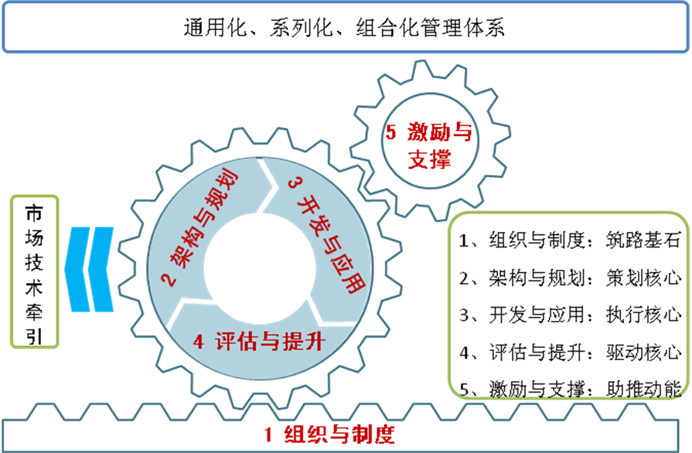
图1三化管理体系
应用系统思想，通过以上五方面工作的协同开展， 38所建立了完整、全要素的三化管理体系，为三化工作的规范与提升，全面夯实管理基础；创新采用综合方法，在构建产品顶层架构、制定模块规划工作中，突破模块数量限制，为三化工作的落实与推进，提供顶层技术保障。
表2所列是38所在建立三化管理体系工作中，基于复杂产品系统的特征，所把握的关键点、采用的基本原则和主要方法。

表2 三化管理体系建立的基本原则和主要方法
分析选项 | 关键点 | 基本原则 | 主要方法
组织结构 | 组织结构 | 在不对单位组织结构进行变动的情况下，形成有利于长效工作的组织 | 建立与本单位研发组织结构相协调、总体和专业都能有效发挥作用的技术与管理团队
市场特性 | 政府调控 | 提升产品的成熟度和可靠性，实现从满足用户需求到引领用户需求 | 用先进合理的产品架构与模块规划、成熟先进的模块产品引领用户需求
产品特性 | 复杂界面 | 剖析产品的功能和组成，规范产品的各级各类界面和接口 | 面向市场需求和技术发展，总体与专业协同，全面精准地构建产品架构与模块规划
创新过程 | 创新与扩散 | 规范模块的研发与应用，实现创新与扩散过程的适度分离 | 对模块的异步开发方式进行本地化转化，保证开发速度与质量，并推进模块应用
生产特性 | 规模效益 | 抓好规划与应用两个环节，扩大模块批量，产生规模效益 | 深入挖掘产品共性需求，扩大模块的通用性，做好新产品研发中的架构对标与模块应用
竞争战略  与创新管理 | 聚焦核心 | 聚焦核心模块的规划与研发，提升核心技术竞争力和系统集成竞争力 | 确定核心模块并集中资源重点研发，建立全方位激励机制并重点激励核心模块研发

3 解决三化工作难点问题
在三化管理体系的建立工作中，对于组织、架构两大难点问题，我们采用以下方法进行重点突破。

3.1组织

3.1.1三化工作组织模式分析
三化之间，既有区别又相互关联、相互渗透，模块化以通用化、系列化为基础，又高于通用化、系列化，是一种高级的标准化形式^{[1]}。模块化思想在国外以及不少国内企业中已然上升到战略层，而组织机构跟随战略而变化，当模块化思想成为企业的战略思想时，组织结构就必然要与模块化战略相匹配，模块化思想由此渗透到组织结构中；产品模块化是对复杂产品的重新整合与流程再设计，在实施模块化的过程中，企业需要建立相应的组织结构^{[5]}。
过去的三化工作是沉淀方式，没有专门的工作组织，要将自然“沉淀”方式转化为主动“规划”方式，必须建立组织、明确职责。主动规划方式的三化工作一般有两种组织模式，一种是基于专业、以“专业技术委员会”为核心的模式，一种是基于平台、以“产品通用平台”为核心的模式。
“专业技术委员会”模式是按专业分别成立技术委员会，负责本专业的模块规划与研发，团队成员包括专业技术以及器材、质量、标准化、制造、财务等各类人员。由于电子装备整机单位研发领域多、产品复杂、专业分工细，所以专业技术委员会不仅团队数量多，而且团队成员跨领域、跨部门也多，造成归口挂靠部门难以有效推进团队工作，团队成员也难以长期有效投入；而且，这种基于专业的模式会弱化领域总体的引领作用，也会弱化总体与专业的衔接。
“产品通用平台”模式主要源自汽车、计算机等行业，对产业规模和产品数量要求高，一般需要形成以通用平台为中心的产品线，并以通用平台为核心变革组织机构，构建新的科研生产体系。电子装备整机单位涉足的装备领域多样，产品复杂多变、定制化、批量小，应用于陆基、海基、空基、天基等多种搭载平台，而且各领域所处的发展阶段不同，采用这种模式存在组织机构变革大、风险高、实施难度大等问题。

3.1.2以“总体牵引、专业拉通”为核心理念，建立三化工作组织
多领域、多平台发展的很多电子装备整机单位，其研发部门都采用“总体部门各领域独立，专业部门领域间合并”的方式设置。基于研发部门的这种设置方式，38所提出不改变单位已有部门格局，以“领域总体牵引、专业技术拉通”为核心理念，技术与管理并重,从决策到执行, 投入高水平人才，组建跨职能、跨专业的三化技术与管理团队（见图2）。
图2 跨职能、跨专业的三化技术与管理团队
在管理层面，专门设立以所长为主任，主管所领导为副主任，所副总工程师、部门主任等为成员的所级三化管理委员会，领导三化管理体系的建立健全、工作方针的确定、资源协调、重大问题决策和考核激励。委员会下设秘书处由三化管理办公室负责，包含质量部门的标准化专业人员、各技术部门兼职的三化工作接口人等。
在技术层面，专门设立以集团首席科学家为主任，集团首席专家为副主任，所副总工程师、所聘专家等为成员的所级三化技术委员会，评审领域总体部门的产品顶层架构和专业技术部门的模块规划，并对模块进行鉴定和评价。委员会下可根据业务领域的发展情况设立顶层架构团队和模块规划团队，以及具体模块开发团队。
在组建跨职能、跨专业的顶层架构团队和模块规划团队时，采用领域总体牵引、专业技术拉通和高水平人才投入的主导思想：一方面，突出领域总体的引领作用，由领域总体部门领导负责，投入高水平总体技术人员，并吸纳专业技术人员，组建基于领域的顶层架构团队；一方面，注重专业技术的融合统一，并兼顾领域间的共性技术，由专业技术部门领导负责，投入高水平专业技术人员，并吸纳总体技术人员，组建基于专业技术且与相关领域总体相融合的模块规划团队。
这种工作组织在不改变单位原有部门设置的情况下，实现了对三化工作的全面管理和技术把控，不仅保证了领域总体的引领作用，强化了总体与专业之间的衔接，并且还促进了相关领域间共性专业技术的拉通融合。

3.2架构

3.2.1架构的基本要素
架构即产品架构，体现了系统的分解和集成，产品架构首先作为一个系统整体而存在，这保障了产品的整体性和功能集成，然后包含了模块和界面，系统、模块、界面是产品架构的三个基本要素^{[6]}。

3.2.2 IBM公司的产品架构（CBB顶层规划）
企业应根据用户需求、产品功能等进行模块划分和产品架构定义，根据自身的技术创新、制造等能力调整模块的自制或采购策略，再围绕设定的目标进行生产的布局和优化。产品架构是模块化设计阶段的关键输出，是企业整合内外资源、构建最有效生产网络的基础^{[7]}。
IBM公司在计算机等的产业发展和产品研发中，将产品架构分成“组合/架构”和“构建模块”两个部分，共同作为CBB的顶层规划。
“组合/架构”的含义是“把产品功能配置到物理组件上的一种模型/图解方式”，它包含的信息有：产品由多少组件构成，这些组件如何在一起工作，如何构建和装配，如何被使用，如何被拆解等等。“构建模块”则是对应于“组合/架构”，确定各层级模块及指标、接口等。在制定“组合/架构”、确定“构建模块”的过程中，需要对产品进行逐层分解，直到共用重用的层级（发现重用模块），或者直到行业标准功能模块的层级（挑出外部已有的模块/把自己的模块卖给外部客户）。
制定“组合/架构”、确定“构建模块”需要把握的主要因素包括：市场需求、技术发展、功能分解、结构及软件分解、接口关系、核心技术、模块层级等等。

3.2.3确定三化顶层规划的核心工作及内容
通过分析架构的基本要素，借鉴IBM公司CBB顶层规划的内容实质，38所提出了以“产品顶层架构”和“下层模块规划”作为产品架构即三化工作的顶层规划，在技术层面上引领三化工作。
“产品顶层架构”侧重于整机和分系统级的功能分解、结构分解、界面划分和接口要求等；“下层模块规划”则是在产品顶层架构的基础上进行分系统以下的分解细化，并确定具体的模块及其功能、指标、界面和接口要求等。
产品顶层架构（简称顶层架构）是以单位总体规划、市场需求和技术发展趋势为基础，总体部门牵头联合专业部门一起梳理制定。以浮空器领域为例，通过对同类型浮空器产品线的梳理，提炼用户需求、分析任务使命和作战对象，重新定义产品的构成，弱化单个型号之间的界限，明确用户需要的能力组成和指标要求，形成产品的功能架构与分解，进一步细化为可实现的硬件功能分解、软件功能分解、结构要求、接口与协议要求、模块需求等。
下层模块规划（简称模块规划）是基于顶层架构，专业部门牵头联合相关领域总体部门一起提炼共性技术和模块，实现更大程度上的通用，确保模块在某平台、某领域乃至跨平台、跨领域的通用。同时，这些共性模块也可以是系列化的，不同产品可以选择不同的模块进行组合，使模块在不同的产品架构中实现更大的应用价值，扩大规模效应和成本节约空间，这对于多领域、多平台、多型号、小批量、定制化的装备整机单位，重要意义不言而喻。
产品顶层架构与下层模块规划的纲目和产品组成分解示例见图3。

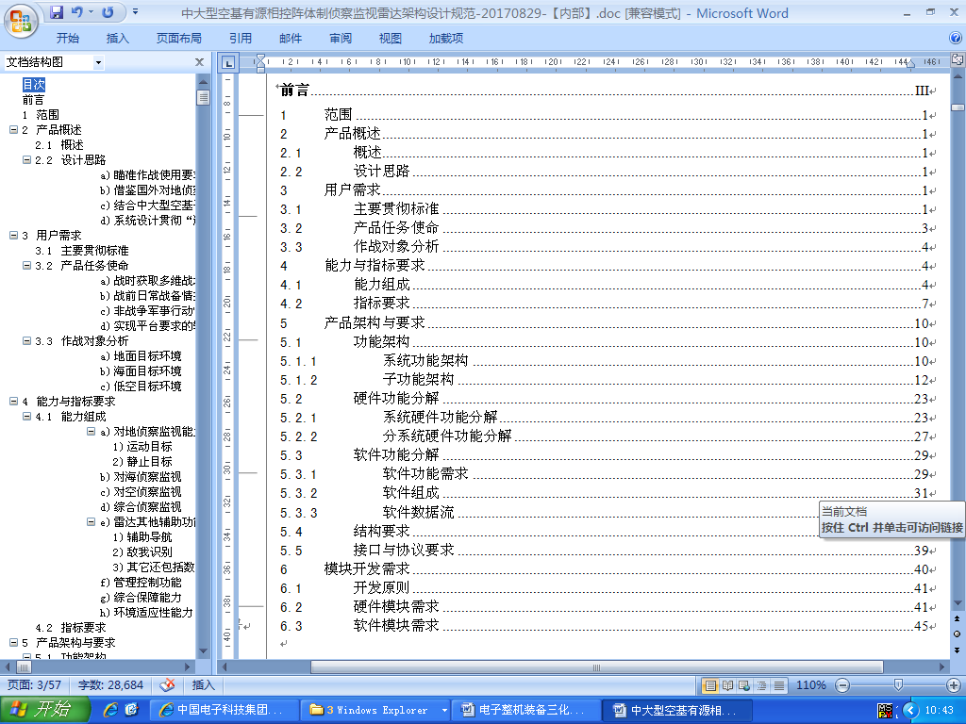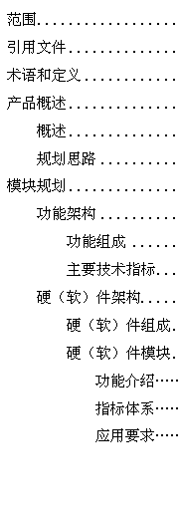
图3 产品顶层架构与下层模块规划的纲目与产品组成分解示例

3.2.4探索基于“市场+技术、总体+专业、平台+模块”的三化顶层规划构建方法
构建顶层架构、制定模块规划是一项技术上与管理上都存在很大难度的工作。在技术上，所有模块必须遵循设计规则才能实现模块之间的兼容，完善的设计规则对模块化系统的正常运行至关重要，但设计规则的制定难度往往难以想象：需求变化导致模块化系统的复杂性提高，而技术变化迅速且不可预测又导致模块化系统不确定性增加^{[8]}。在管理上，产品的复杂性越高，专业技术分工越细，要实现总体和各类专业人员的工作协调性和认知一致性的难度越大，在设计规则的制定过程中的管理难度也越大。
38所探索运用“市场+技术、总体+专业、平台+模块”的综合方法（见图4）解决这道难题：
1）市场+技术：即市场需求和技术创新互动，牵引顶层架构和模块规划的目标方向；
2）总体+专业：即总体技术与专业技术深度对接，确保顶层架构与模块规划的谋划精准；
3）平台+模块：即平台化和模块化方法融合，保证顶层架构与模块规划能够全面落地实施。
这三种方法的综合运用，保证了对架构基本要素的把握，保证了三化顶层规划的系统性、先进性、可行性、通用性、可扩充性以及清晰的界面、接口等，为各领域三化工作的落实与推进提供了明确的技术依据。

图4 产品顶层架构与下层模块规划工作的基本方法和主要内涵

（1）市场需求与技术创新互动，牵引顶层规划的目标方向
技术与市场具有互为引领性，两者的良性互动是产品竞争力的重要保证。技术创新和市场需求都是决定产品平台演化路径和方向的重要因素，两者相互作用、相互影响，两者综合作用的模式是以市场的潜在需求为出发点，以技术应用为支撑，共同决定产品平台的演化^{[9]}。
顶层架构与模块规划作为三化工作和产品研发工作的规范和引领，必须兼顾技术创新与市场需求，在保证技术先进性和市场符合性的同时，还必须保证市场需求与技术创新之间的关联与协调，这是工作成功的关键。
新时代高新装备技术发展快、应用快，准确把握远期市场需求难度越来越大，面对技术快速赶超、需求变化加快的时代特点，我们在构建产品顶层架构与制定模块规划时：一方面把市场目标确定为，在保持对远期需求关注的前提下，把握中期需求，兼顾近期需求；同时在技术方面，通过全面分析总体和专业各层次的技术储备、发展趋势和发展规划，与市场需求全面对接和互动，确保对中期市场需求的准确预判和对近期项目研发需求的兼顾。
市场需求与技术创新之间的关联与协调，主要通过建立两者之间的映射关系进行保证。从创新的源头切入，建立市场需求和产品技术特征的映射，将市场需要什么直接与产品关联起来^{[10]}：首先，研究市场需求，并把市场需求和产品特征参数联接起来；其次，构建技术方案，将市场需求映射到产品的功能性能和具体设计中，并以模块对应市场的特定需求。采用这种基于模块化的映射方法，将市场与技术进行合理映射，再通过功能、性能、结构、硬件、软件等的逐层传递与分解，最终转化为产品架构中的各级模块，确保市场需求与技术创新之间的关联与协调。
通过市场需求与技术创新的互动，使构建的顶层架构与模块规划既有前瞻性，又有现时性，既能满足当前产品研发需求，又能准确引领近期和中期的三化工作和产品研发工作。

（2）领域总体与专业技术对接，确保顶层规划的谋划精准
顶层架构与模块规划的重要性和难度决定了其制定工作必须经过总体与专业的双向、多轮次对接与迭代，而且要权衡利弊、达成共识，不仅需要管理层面的不断推进，也需要技术层面的合理决策。
由三化管理办公室推进，组织总体部门负责的架构团队并邀请专业部门相关人员对顶层架构进行多轮次正式会议形式的对接。对于无法达成共识的问题，则由三化所级技术委员会决策，最终迭代出内容的完整性和颗粒度等方面既符合要求又达到专业部门认可、并经评审通过的顶层架构，以作为专业技术部门开展模块规划的依据。
同样，由三化管理办公室推进，在双方对顶层架构达成共识的基础上，组织专业部门负责的规划团队并邀请总体部门相关人员进行多轮次正式会议形式的对接。如遇意见分歧，同样由三化所级技术委员会决策，最终形成既符合顶层架构又分解到位、细致精准、并经评审通过的模块规划，作为下一步模块开发的依据。
在管理组织的不断推进下，通过领域总体与专业技术的深度对接，并经过技术组织的合理决策，保证了顶层架构与模块规划的全面精准。

（3）平台化与模块化融合，保证顶层规划的落地实施
平台化与模块化的概念来源于汽车等大规模制造业，平台化方法的核心在于实现同一平台下、不同产品间零部整件的通用，模块化方法则是进一步打通不同平台之间的藩篱、以实现更大范围的通用^{[11]}。在实施产品平台战略时，如果为每个细分市场都开发一个平台，而这些平台之间又缺乏足够的技术共享，也不利于降低开发成本或缩短开发周期^{[12]}。在科技全球化背景下，模块化设计在引导企业创新过程中具有重要作用，可以加快核心竞争力的突破式创新：华为在模块化创新领域一直走在国内企业的前沿，在研发中通过控制产品核心模块及核心模块的设计能力来引领创新的趋势^{[5]}。
对于小批量、定制化的整机装备，早期的三化工作一般只局限在整机中的部分设备，模块一般只是在某一类产品中通用。要提升模块的通用性，突破数量限制，产生规模效益，必须扩大格局，所以在构建顶层架构和制定模块规划的过程中，我们将平台化与模块化有机融合，不仅满足单一平台内小批量、定制化的产品需求，也力求寻找共性技术和共性需求，兼顾多平台乃至多领域的产品。
在具体实施过程中，我们首先以领域总体为牵引，协同专业技术，对主营产品进行分析、分解和重构，明确产品能力和指标，逐层分解产品功能，映射到产品的硬件架构和软件架构，并明确结构要求及相互间的机电热接口等要求，从而形成完整的“平台化”顶层架构，作为将产品进一步“模块化”深度解构的输入和依据。
接下来，以专业技术为牵引，联合总体部门，对各领域产品进行更深层次的分解和重构，不仅提炼同领域产品的共性技术和模块，而且还充分发掘相关领域间和不同搭载平台间的共性技术和模块，形成层次完整，功能、指标、接口等清晰明确的“模块化”规划。
在此基础上，针对产品的瓶颈和痛点问题确定核心模块，并集中资源研发、突破，以解决长期制约产品降本增效的问题，并引领产品的技术创新，提升产品在行业内的核心竞争力。
在构建顶层架构、制定模块规划的过程中，领域总体的“平台化”方法与专业技术的“模块化”方法互为支撑、紧密融合，实现了对产品各级组成的全面重构，不仅保证了架构的完整、模块层次的分解到位，以及模块间功能界面和接口的清晰，还兼顾了平台间乃至领域间的共性技术和共性需求，为模块研发工作以及新产品研制中的架构对标和模块应用提供了全面完整的依据。

4结束语
针对电子整机装备三化工作存在的问题，通过查阅近年来关于产品平台、产品架构、模块化方面的文献资料，借鉴其他行业的成功经验，38所探索了提升三化工作的新方法。
概括而言，在管理上，以系统的思想全面把握三化工作要素，建立完整、全流程的工作体系和标准体系，规范各环节工作；在技术上，科学制定顶层规划，设法突破模块数量的限制，最大限度地扩大规模效益，并且严格把控模块的研发鉴定和产品应用，按需不断升级顶层规划和各级各类模块。
关于组织和架构两大难点问题，38所也探索了解决方法：在工作组织方面，以“总体牵引、专业拉通”的理念，组建跨职能、跨专业团队，为多平台、多领域发展的装备整机单位开创了一种简约实用的三化工作组织模式；在架构即顶层规划方面，探索运用“市场+技术、总体+专业、平台+模块”的综合方法构建三化顶层规划，在保证系统、模块、界面三要素的同时，尽量扩大模块的数量和规模效益，为新时期装备整机单位制定三化顶层规划探索出了一种有效可行的综合方法。
38所通过对组织与架构两大难题的探索，通过全要素、全流程三化管理体系的建立，三化工作正在发生根本改变，初步实现了从自然“沉淀”模块到主动“规划”模块的方式转变，以及从“模块”自下而上应用到“平台+模块”上下双向组合应用的方式转变。下一步，我们将继续探索、优化三化工作方法，提升工作成熟度，使三化这种科学方法在新时期装备整机研制发展中焕发新的生机。

参考文献
[1] 金烈元.武器装备的通用化、系列化、组合化[M] .北京：国防工业出版社，2008.
[2] 李春田.复杂产品系统的标准化模式研究[J].信息技术与标准化，2015（4）：46-50.
[3] 吴运建，丁有良，孙成访.基于复杂产品系统视角的智慧城市项目研究[J].城市发展研究， 2013（4）：83-88.
[4] 陈劲，桂彬旺，陈钰芬.基于模块化开发的复杂产品系统创新案例研究[J].科研管理， 2006（6）：1-8.
[5] 谢卫红，屈喜凤，李忠顺等.产品模块化对技术创新的影响机理研究：基于组织结构的中介效应[J].科技管理研究，2014（16）：1-7.
[6] 顾元勋，继佩宁，刘子键等.产品架构的作用：研究综述与发展方向[J].技术经济，2015（3）：38-50.
[7] 王海军，徐伟，宋红英等.从内部优化到全局协同：模块化生产网络构建策略[J].科技管理研究，2017（1）：124-127.
[8] 许强，郑德叶.基于创新视角的模块化发展研究[J].科技管理研究，2012（2）：7-11.
[9] 王浩伦，侯亮，王其亮.产品平台演化过程及影响因素分析[J].科技进步与对策，2011（7）：1-4.
[10] 梁海山，王海军.网络化下开放式创新平台构建策略：基于模块化视角[J].科技管理研究，2018（21）：11-17.
[11] 赵福全，刘宗巍，李赞.汽车产品平台化模块化开发模式与实施策略[J].汽车技术，2017（6）：1-6.
[12] 刘伟，李杨，付启敏.基于多因素的产品平台衍生模型研究[J].科技进步与对策，2009（2）：1-4.

作者简介
滕海云（1970—），女，辽宁丹东人，高级工程师，研究方向标准化技术与管理。
苏伟（1975—），男，安徽枞阳人，高级工程师，研究方向标准化技术与管理。

